CHASE TAG KOREA 경기 규칙 목차

제 1장 – 경기
제 1조 정의

제 2장 – 경기장과 장비
제 2조 – 경기장
제 3조 – 장비

제 3장 – 팀
제 4조 – 출전 선수
제 5조 – 개인전
제 6조 – 단체전
제 7조 – 선수 장비
제 8조 – 선수 부상
제 9조 – 주장: 임무와 권한

제 4장 – 경기 규칙
제 10조 – 경기 시간
제 11조 – 득점
제 12조 – 경기 공격/수비
제 13조 – 라운드 지정
제 14조 – 연장전
제 15조 – 선수와 심판의 위치
제 16조 – 몰수패
제 17조 – 부전패
제 18조 – 실격패

제 5장 – 심판, 경기 기록원의 임무와 권한
제 19조 – 심판의 임무와 권한
제 20조 – 심판 경기 수신호
제 21조 – 기록원의 임무와 권한

제 1장 경기

제 1조 정의
1.1. FLASH TAG KOREA
FLASH TAG KOREA는 개인전 혹은 단체전으로 구성된 두 팀이 경기를 한다. 두 팀은 공격수와 수비수로 나뉘며 수비 성공 시 득점을 하게 되는 방식이다. 경기는 경기 진행자, 심판, 시간 계측원이 진행한다.
1.2. 공격수와 수비수
경기는 공격수와 수비수 두 팀으로 경기가 진행이 된다. 제한 시간 15초 내에 공격수가 수비수를 쫓아 터치 하는 방식의 경기로 공격 성공 시 공격수는 수비수로 전환을 하여 수비수로 다음 경기를 진행하게 된다. 득점은 공격 및 수비 성공 시 획득하게 된다
1.3. 경기의 승리 팀
경기 종료 시 더 많은 점수를 득점한 개인(팀)이 승리 하게 된다.

제 2장 경기장과 장비

제 2조 – 경기장
2.1. 경기장
경기장은 평평하고 장애물이 없는 바닥이여야 하며, 면적은 안쪽을 기준으로 가로,세로 각 10m 크기이어야 한다. 해당 공간 안에는 경기의 박진감을 주기 위해 다양한 구조물이 구성 되어야 한다. (참조: 그림 1)
2.2. 구조물
경기를 하는데 있어 선수들이 다양한 활동성을 유도 할 수 있는 구조물 구성 한다. 구조물은 선수들의 부상을 방지하기 위한 재질로 설계가 되어야 하며, 공격과 수비가 서로 원활하게 잘 움직일 수 있도록 구성 되어야 한다.

제 3조 – 장비
다음과 같은 장비를 준비하여야 한다.
▶ 경기에 필요한 조명 장비
▶ 경기에 필요한 음향 장비
▶ 경기에 필요한 중계 장비 및 LED 현장 중계 장비
▶ 경기에 필요한 경기장 틀과 바닥, 구조물
▶ 경기시간 계시기
▶ 메인(자동) 부저 및 수동 부저 (경기시간 종료 알림 및 공격 성공 알림)
▶ 경기 스코어 보드
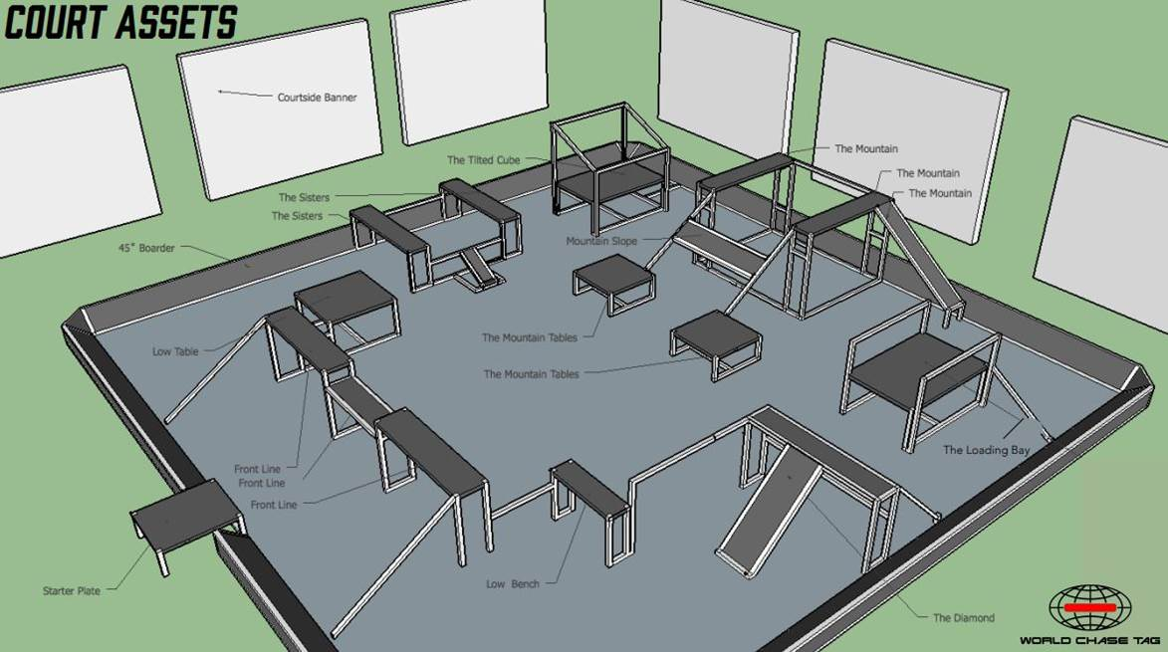
[그림1] CHASE TAG 경기장

제 3장 팀

제 4조 – 정의
4.1. 출전 선수
FLASH TAG KOREA 경기는 대한민국 국민 또는 국내거주 외국인(신원확인이 되는 자)이면 누구나 참가 가능하다. 개인 또는 팀을 구성해 대회에 출전 할 수 있으며 남녀 혼성 팀은 구성할 수 없다.

제 5조 – 개인전
5.1. 개인이 팀을 이루어 겨루는 대결 방식이다. 1:1 대결 방식이며 공격과 수비로 나뉘어 경기를 진행한다.
5.2 예선 4라운드 본선 6라운드

제 6조 – 단체전
6.1. 한 팀 당 4명의 선수로 이루어 겨루는 대결 방식이다. 4명이 한 팀 이지만 경기는 1:1 방식으로 이루어 지며 공격과 수비로 나뉘어 경기를 진행한다.
6.2 최소 8라운드 최대 16라운드

제 7조 – 선수 장비
7.1. 유니폼
유니폼은 FLASH TAG KOREA 단체에서 지급되며 그 외 유니폼을 입고 경기에 출전 할 수 없다. 유니폼 앞에는 대회 명 및 타이틀 후원사 명이 기입된다. 팔 왼편에는 팀 명 및 선수 이름이 기입 된다. 참가 후원사에 따라 유니폼에는 후원사 명이 추가로 기입될 수 있다.
7.2 개인장비
▶ 다음 개인 장비는 허용되지 않는다.
- 부드러운 패딩이 되어 있다 하여도 가죽, 플라스틱, 부드러운 플라스틱, 금속 또는 다른 어떤 딱딱한 물체로 된 손가락, 손, 손목, 팔꿈치, 또는 팔뚝 보호대, 헬멧, 깁스 또는 부목
- 베이거나 찰과상을 입힐 수 있는 물체
- 머리 장식용품, 기타 장신구
- 개인 액세서리 (손목시계, 팔찌, 목걸이, 귀걸이, 안경 등 신체에 착용하는 장신구류)
▶ 다음 개인 장비는 허용된다.
- 충분한 패딩이 되어있는 어깨, 팔, 허벅지, 또는 종아리 보호장비
- 팔과 다리의 압박 보호대
- 헤드기어, 얼굴의 어떤 부분을 전체적으로나 부분적으로(눈, 코, 입 등) 덮는 것은 허용되지 않고 그것을 착용함으로써 다른 선수들에게 위험한 것은 허용되지 않는다. 헤드기어는 얼굴이나 목 주의로부터 열리거나 닫히는 부분이 허용되지 않으며, 표면으로부터 돌출되는 부분도 허용되지 않는다.
- 무릎을 완전히 덮는 브레이스
- 단단한 재료로 만들어진 코뼈 보호기구
- 투명한 마우스 가드
- 다른 선수들에게 위험하기 않을 안경 (스포츠 전용 고글)
- 섬유로 만들어진 손목밴드와 헤드벤드
- 팔, 어깨, 다리 등의 테이핑
- 발목, 손목, 무릎, 어깨 등 각종 관절 보호대
7.3. 기타
경기 중 선수는 몸, 머리카락 그 외의 부분에 어떠한 상업적, 광고적 또는 자선 사업 명, 마크, 상표명 또는 그 밖의 신분표식을 포함하는 것을 할 수 없다. 이 조항에서 언급되지 않은 다른 어떤 장비도 FLASH TAG KOREA의 승인이 있어야 한다.

제 8조 – 선수 부상
8.1. 선수 부상의 경우 심판은 경기를 중단시킬 수 있다.
8.2. 개인전에서 부상당한 선수가 즉시 (1분 이내) 경기를 할 수 없거나 치료가 필요하다고 판단 될 경우 해당 경기는 바로 종료가 되며 부상 당한 선수는 패배 처리로 진행한다. 단체전은 부상당한 선수가 즉시 (1분 이내) 경기를 할 수 없거나 치료가 필요하다고 판단 될 경우 다른 선수로 교체 후 경기를 진행 한다.
8.3. 의사는 부상선수가 즉각적인 치료가 필요하다고 판단되는 경우 심판의 승인 없이 경기장 내에 들어갈 수 있다.
8.4. 경기 중 출혈이 있거나 외상이 있는 선수는 즉각 중단 되어 지혈 후 경기를 속행 한다. 출혈이 멈추지 않거나 시간이 오래 걸릴 경우 개인전은 부상선수 패배 처리, 단체전은 선수 교체를 통해 경기를 진행 한다.
8.5. 단체전의 경우 소속팀 2명 이상의 부상자로 인해 경기 출전 가능 선수가 2명일 경우 해당 팀은 몰수 패 처리를 통해 다음 경기를 진행 한다.

제 9조 – 주장: 임무와 권한
9.1. 주장은 경기장 내에서 팀을 대표하도록 각 소속팀원들에 의해 지명된 선수이다. 경기 중 주장은 정보를 얻기 위해 심판에게 질의를 할 수 있다. 다만 질의 할 시 경기 중에는 할 수 없으며 경기가 끝난 뒤나 작전타임 때 질의를 할 수 있다.
9.2. 주장은 경기결과에 대하여 이의제리를 하는 경우 경기종료 후 10분 이내에 주심에게 알리고, 이의 제기하는 내용에 대한 정확한 설명을 서면으로 통해 작성하고 이의를 제기 할 수 있다. 해당 서류는 FLASH TAG KOREA 측에서 준비한다.

제 4장 경기 규칙

제 10조 경기 시간
10.1. 경기 시간은 총 15초로 진행이 된다.
10.2. 경기가 시작되기 최소 20분 전에는 각 팀 선수들은 준비를 완료해야 된다.
10.3. 각 라운드와 라운드 사이 쉬는 시간은 1분 이내로 한다. (ex: 1라운드 종료 후 1분 후 2라운드 진행)
10.4. 경기 시작은 시작을 알리는 부저로 시작을 알리며 경기 종료는 15초가 끝나는 시점에 경기 끝을 알리는 부저로 경기 끝을 알린다.
제 11조 득점
11.1. 득점은 15초내에 공수 교대 하에 공격 또는 수비성공 시 점수를 획득한다.
11.2 수비 성공 시 2점
공격 성공 시 2점 (10초 이내)
공격 성공 시 1점 (10초 이후)

제 12조 경기 공격/수비
12.1. 경기 선공
메인 심판이 동전을 놓고 각 팀에 앞면과 뒷면을 선택하게 한다. 그 후 심판이 동전을 던져 해당 면이 나오는 팀이 공수 선택을 할 수 있다.
12.2. 개인전 공수 전환
▶ 15초 내 공격 수비 성공과 실패 상관없이 라운드마다 공수를 교대 한다.
▶ 경기 중 경기장을 벗어나는 선수는 공격 및 수비 실패로 간주하여 경기를 진행한다.

12.3. 단체전 공수 전환 (A팀 대 B팀 예시)
▶ 15초 내 A팀 1번 공격 선수가 공격 성공 시 A팀 1번 공격 선수는 다음 라운드에서 수비수로 전환되어 경기에 임한다.
▶ 15초 내 B팀 1번 수비 선수가 수비 실패 시 B팀 1번 수비 선수는 다음 라운드 경기에 뛰지 못하며 B팀 2번 선수가 공격수로 전환되어 다음 라운드 경기에 임한다
▶ 15초 내 A팀 1번 공격 선수가 공격 실패 시 A팀 1번 공격 선수는 득점에 실패하며, 다음라운드에서 A팀2번 수비수로 전환되어 경기에 임한다.
▶ 15초 내 B팀 1번 수비 선수가 수비 성공 시 B팀 1번 수비 선수는 득점과 동시에 다음라운드에서 공격수로 계속 경기에 임한다.
▶ 개인전과 동일한 방식으로 공격, 수비에 성공하는 선수는 교체 없이 라운드마다 공격과 수비를 실패 할 때까지 교대로 경기에 계속 임할 수 있다.
▶ 경기 중 경기장을 벗어나는 선수는 공격 및 수비 실패로 간주하여 경기를 진행한다.

제 13조 라운드 지정
13.1. 경기 별 라운드는 사전에 대회 공지를 통해 FLASH TAG KOREA 측에서 정한다. 최소 4라운드에서 최대16라운드까지 진행이 되며 해당 라운드까지 승부를 결정 되지 않을 경우 연장전으로 돌입한다.
13.2. 경기 별 라운드는 4라운드~16라운드로 지정이 되지만 대회 규모 및 컨셉에 따라 달라질 수 있다. 해당 건에 대해서는 FLASH TAG KOREA 측에서 선수들에게 사전에 공지를 할 의무가 있다.
제 14조 연장전
14.1. 연장전 경기 시간은 15초로 동일 하며, 라운드 지정은 없다. 연장전 개인전, 단체전 모두 각 팀에서 공수 교대 하에 가장 짧은 시간에 공격을 성공한 팀이 승리를 한다
14.2 연장전 선공은 경기 시작 전 선공 방식과 동일하게 진행 된다.

제 15조 선수와 심판의 위치 (추후 그림 첨부)
15.1. 경기 전 공격 선수의 위치는 경기장 내 출발 지점으로 한정되며 수비 선수의 위치는 자유롭게 설정 할 수 있다. 단 수비 선수는 위치 지정 후 경기 시작 전에 해당위치를 벗어 날 수 없다.
15.2. 심판은 경기 당 2명의 심판으로 구성되며 위치는 사각 경기장 밖 사이드 라인에 위치하게 된다. 심판은 선수들의 움직임에 맞게 자유롭게 움직이며 선수의 터지 여부를 판단 할 수 있다. 단 두 명의 심판이 함께 움직이며 이동할 수는 없다.
제 16조 몰수패
16.1. 개인 및 팀은 다음의 경우 몰수패를 당한다.
▶ 개인 및 팀의 행위로 인하여 경기를 할 수 없을 때
▶ 심판에 의해 경기에 임할 것을 지시 받고 그것을 거부할 때
▶ 정해진 경기 시작 시간 내에 경기장에 나타나지 않을 때
16.2. 경기는 상대팀이 승리한 것으로 인정되며 스코어는 2:0으로 기록 된다.

제 17조 부전패
17.1. 부상으로 인해 다음 경기를 지속 할 수 없을 경우 부전패에 해당 된다. 단, 단체 팀은 팀에 2명까지 경기를 할 수 있는 선수가 남아 있을 경우 경기를 계속 진행 한다.
17.2. 부전패로 인해 경기가 중단될 시 진행 중이던 점수와 상관없이 해당 경기는 2:1의 스코어로 기록 된다.

제 18조 실격패
18.1. 경기 중 선수가 경기장 벗어날 때 그 해당 선수는 실격패 처리를 한다.
18.2. 경기 중 경기장 내 광고판 (A보드)을 밟을 시 해당 선수는 실격패 처리를 한다.
[그림2] 경기장 광고판 (A보드)

제 5장 – 심판, 경기 기록원의 임무와 권한

제 19조 심판의 임무와 권한
19.1. 경기 당 심판은 총 2명으로 구성하며 심판은 경기 기록원의 도움을 받는다.
19.2. 심판은 경기에 사용되는 모든 장비(경기 장비, 선수 개인 장비)를 점검하고 승인하여야 한다.
19.3. 필요한 상황에서는 경기를 중단시킬 권한이 있다.
19.4. 어느 한 팀의 몰수패를 결정할 권한이 있다.
19.5. 단체전일 경우 선수 명단 제출 순서대로 선수가 교대 출전 하는지에 대한 체크를 기록원과 함께 해야 된다.
19.6. 심판은 각각 동일한 복장을 착용하여야 한다. 해당 복장은 FLASH TAG KOREA에서 제공한다.
19.7. 심판은 본 규칙에 의해 경기를 집행하여야 하고, 규칙을 바꿀 권한이 없다.
19.8. 경기 시간 종료 시 또는 본인이 필요하다고 판단하는 경우에는 언제나 스코어시트를 확인한다.
19.9. 심판에 의해 내려진 결정은 최종적이며 이의를 제기하거나 무시될 수 없다.
19.10. 심판은 위에 언급된 경기 규칙 및 준수 사항을 모두 숙지 하여야 한다.

제 20조 심판 경기 수신호
20.1. 경기 중 공격선수가 수비선수 터치 성공 시 심판은 오른팔을 위로 올림과 동시에 휘슬을 불어 터치 성공여부를 기록원 및 선수, 관중에게 수신호로 알릴 의무가 있다.
20.2. 경기 중 경기를 중단시켜야 할 상황 발생 시 심판은 양팔을 위로 올림과 동시에 휘슬을 불어 해당 사항을 모두에게 알릴 의무가 있다.
20.3. 경기 중 부상으로 인해 선수 교체를 지시 할 때 심판은 양쪽 팔을 본인 앞 가슴에 엑스 표시를 통해 선수 교체 지시를 진행 해야 한다.
20.4. 공격 성공 선수의 진영을 바꿔 진행 할 시 심판은 머리 위로 양팔을 엑스 표시를 통해 양팀간 진영 교대에 대한 상황을 알릴 의무가 있다.
20.5. 경기 중 실격패 상활 발생 시 심판은 해당 상황에 대해 경기장을 벗어난 실격인지, 광고판 터치에 대한 실격인지에 대해 실격 사유의 행동을 직접 표현해 기록원 및 선수, 관중에게 알릴 의무가 있다.
20.6. 경기 중 특이 사항 없이 선수들이 스스로 경기를 진행 하지 않을 시 심판의 판단에 따라 경기에 문제가 없을 시 양팔을 앞으로 나란히 뻗은 수신호를 통해 경기를 속개 한다.
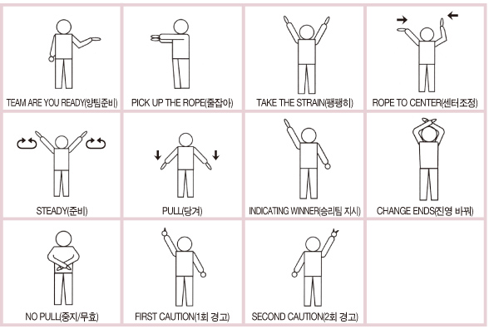
[그림3] 심판 경기 수신호 (예시)
제 21조 기록원의 임무와 권한
21.1. 기록원은 스코어시트가 제공되고 다음을 기록하여야 한다.
▶ 각 팀의 득점 선수 현황 및 스코어 라운드 별로 작성 하여야 한다.
▶ 개인전 및 단체전 경기 진행 시 사전에 출전 선수 명단을 받아 해당 선수들이 맞는지 확인을 한다.
▶ 단체전 시 선수 명단 제출 순서대로 선수가 교대 출전 하는지에 대한 체크를 심판과 함께 해야 된다.
▶ 각 조별 성적 및 토너먼트 승패 팀을 작성 하여 현황판에 작성 하여 공개 할 의무가 있다.
▶ 기록원은 위에 언급된 경기 규칙 및 준수 사항을 모두 숙지 하여야 한다.

